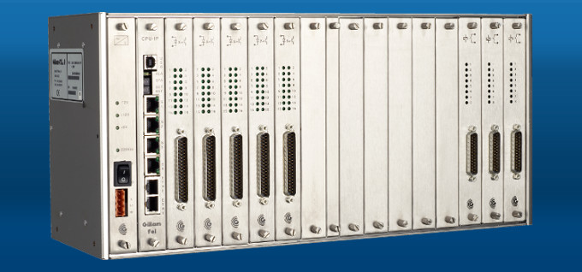

描述

USC3000单元是用于实现工业过程的检测，控制和自动化，分布式控制系统比如公共事业网络。USC3000的功能一般是状态的获取，告警，测试，按事件时间记录顺序功能发送指令和设置，自动校准程序和指令序列，拥有不同的管理中心传播界面提供快速安全的通信。

概述

USC3000是远程终端单元（RTU）致力于工业过程的远程控制。

USC3000设计有一个强有力的CPU主卡驱动一系列输入/输出卡。

系统是一个模块。它装在19’’或19’’半的机架中，高5DIN单元。

在基本的19’’机架配置中，最大可处理点数的数量是224（仅DI），平均容量取决于要求I/O相关数量，比如，一个单独的机架可以容纳一个平均混合量比如128单独DI，32单独DO和16AI，总共是176个。

为适合更高要求，基本一个机架配置可被很大程度的扩展通过连接一定数量相同的机架，用子母式配置。

关键参数

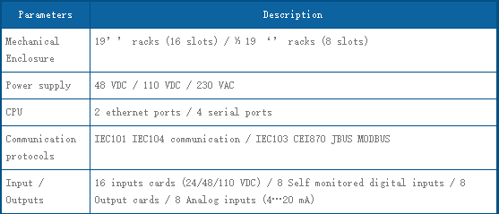

应用

工业过程控制

信息收集

本地自动化

远程监测终端单元